LAPORAN TEKNIS KOMPREHENSIF
GIZIKU
Sistem Analisis dan Perhitungan Nilai Gizi pada Makanan Berbasis Digital
untuk Mendukung Gaya Hidup Sehat

ID Tim | CC26-PSU033
Tema | Health Lives & Well Being
Anggota AI | Rich Rona Marpaung, Tiara Azzahra
Anggota Data Science | Cinta Wardana, Eka Sriyulianti Makami
Anggota Fullstack | Yonan Prasetyo
Advisor | Ezyh Dzikron Arofi, Rizki Ayu Febriana
Repositori | https://github.com/YonanPrasetyo/Giziku

2026

DAFTAR ISI
Bab 1. Problem Discovery dan Target Refinement
Bab 2. Tinjauan Pustaka
Bab 3. Pipeline Data & Data Wrangling
Bab 4. Pertanyaan Bisnis (Business Questions)
Bab 5. Exploratory Data Analysis (EDA) & Insights
Bab 6. A/B Testing
Bab 7. Rekayasa Model AI & Computer Vision
Bab 8. Dashboard Monitoring Streamlit
Bab 9. Integrasi Sistem & Aplikasi Web GiziKu
Bab 10. Kesimpulan & Rekomendasi Future Roadmap
Daftar Pustaka
Lampiran

BAB 1. PROBLEM DISCOVERY DAN TARGET REFINEMENT

1.1 Latar Belakang dan Urgensi
Anak usia 6–12 tahun berada pada fase pertumbuhan krusial yang memerlukan keseimbangan asupan gizi sesuai Angka Kecukupan Gizi (AKG). Pada rentang usia ini, pemenuhan makronutrien seperti karbohidrat, protein, dan lemak serta mikronutrien secara tepat sangat menentukan kualitas pertumbuhan fisik, perkembangan kognitif, dan imunitas jangka panjang.
Mouw dkk. (2022) menemukan bahwa sebesar 81,8% status gizi kurang pada anak usia sekolah disebabkan oleh konsumsi jajanan tidak sehat yang minim nilai gizi namun tinggi gula, garam, dan lemak trans. Di sisi lain, Wakanno & Frisca (2025) menyoroti fenomena beban ganda malnutrisi (double burden of malnutrition), yaitu kondisi di mana masalah gizi kurang dan gizi lebih terjadi secara bersamaan dalam satu populasi, bahkan dalam satu keluarga.
Situasi ini mempertegas urgensi adanya solusi teknologi yang dapat membantu para ibu selaku pengambil keputusan utama dalam pola makan anak sekaligus memantau asupan gizi secara akurat, mudah, dan berbasis data ilmiah.

1.2 Penyempurnaan Target (Pivot Point)
Pada tahap awal pengembangan, GiziKu dirancang untuk kalangan umum. Namun berdasarkan hasil riset pasar dan rekomendasi Advisor (Ezyh Dzikron Arofi dan Rizki Ayu Febriana), target pengguna dipersempit secara strategis menjadi ibu yang memiliki anak usia 6–12 tahun. Alasan utama pivot ini adalah:
- Ibu merupakan pihak yang paling aktif dan termotivasi dalam mengontrol pola makan anak.
- Anak usia 6–12 tahun memiliki kerentanan gizi yang paling tinggi dan AKG yang sudah terdefinisi jelas oleh Kemenkes RI.
- Riset pasar menunjukkan adanya gap nyata antara kebutuhan pemantauan gizi anak dan ketersediaan alat bantu berbasis pangan lokal Indonesia.
1.3 Problem Statement
Bagaimana para ibu dapat melacak asupan gizi anak usia 6–12 tahun secara otomatis, praktis, dan akurat berdasarkan standar AKG untuk mencegah risiko malnutrisi maupun obesitas sejak dini?
1.4 Research Questions (RQ)
1. RQ1: Bagaimana merancang dan melatih model Computer Vision kustom yang mampu mengenali makanan lokal Indonesia dalam satu wadah secara akurat?
2. RQ2: Bagaimana mengintegrasikan database gizi lokal (TKPI/Andrafarm) ke dalam sistem pencocokan otomatis berbasis hasil prediksi model AI?
3. RQ3: Bagaimana menyajikan data perkembangan gizi anak secara real-time melalui dashboard interaktif yang mudah dipahami oleh para ibu?

1.5 Analisis Kompetitor
Berikut perbandingan GiziKu dengan aplikasi serupa yang sudah ada di pasaran:
Tabel 1. Analisis Perbandingan GiziKu dengan Aplikasi Serupa
Fitur / Aspek | PrimaKu | Calorie Mama AI | GiziKu
Target Pengguna | Orang tua dengan Bayi & Anak (0–5 tahun) | Umum / Dewasa lintas negara | Ibu dengan Anak Usia Sekolah (6–12 tahun)
Metode Input Utama | Manual Teks (Input data tumbuh kembang anak) | Foto otomatis menggunakan Computer Vision | Hibrida: Foto otomatis (Computer Vision kustom) dan Input Manual
Database Makanan | Tidak tersedia database makanan/nutrisi | Internasional, kurang akurat mendeteksi variasi menu lokal Indonesia | Database Lokal Indonesia terintegrasi (TKPI & Andrafarm)
Referensi Standar Gizi | Fokus pada grafik tumbuh kembang (KMS/CDC/WHO) | Standar Kalori Internasional (Umum) | Standar Angka Kecukupan Gizi (AKG) Kemenkes RI
Fokus Fitur Utama | Pemantauan jadwal imunisasi dan deteksi antropometri anak | Pelacakan nutrisi umum global berbasis AI gambar | Otomatisasi pelacakan AKG harian anak lewat foto piring makanan

Keunggulan kompetitif GiziKu terletak pada integrasi tiga aspek utama: fokus pada pangan lokal Indonesia, kepraktisan input berbasis foto AI, dan pemantauan tumbuh kembang anak sesuai standar AKG nasional. Kombinasi fitur ini memberikan solusi hibrida yang belum diadopsi oleh kompetitor di pasar.

BAB 2. TINJAUAN PUSTAKA

2.1 Konsep Gizi dan Angka Kecukupan Gizi (AKG)
Gizi adalah proses di mana tubuh memperoleh dan memanfaatkan zat-zat makanan yang diperlukan untuk pertumbuhan, pemeliharaan, dan fungsi organ. Makronutrien utama terdiri dari:
- Karbohidrat: sumber energi utama, AKG anak 6–12 tahun berkisar 220–300 g/hari.
- Protein: esensial untuk pertumbuhan sel dan jaringan, AKG 20–40 g/hari.
- Lemak: berperan dalam penyerapan vitamin larut lemak, AKG 55–65 g/hari.
Standar AKG diterbitkan oleh Kementerian Kesehatan RI melalui Permenkes No. 28 Tahun 2019 dan menjadi acuan utama sistem GiziKu dalam menghitung pemenuhan gizi harian anak.

2.2 Deep Learning & Computer Vision
Computer Vision adalah cabang kecerdasan buatan yang memungkinkan mesin mengenali dan menginterpretasikan konten visual dari gambar atau video. Dalam konteks GiziKu, model dibangun menggunakan arsitektur Convolutional Neural Network (CNN) melalui TensorFlow Functional API untuk melakukan image classification kemampuan mendeteksi jenis makanan lokal dalam satu frame foto.
Proses pelatihan model meliputi ekstraksi fitur pada lapisan konvolusi, pooling untuk reduksi dimensi, dan lapisan fully-connected untuk prediksi kelas makanan. Augmentasi data digunakan untuk mengatasi ketidakseimbangan distribusi kelas pada dataset.

2.3 Entity Matching
Entity Matching adalah proses menghubungkan dua entitas dari sumber yang berbeda yang merujuk pada objek dunia nyata yang sama. Dalam sistem GiziKu, entity matching digunakan untuk mencocokkan nama makanan hasil prediksi model AI (misalnya: "nasi goreng", "ayam goreng") dengan string nama makanan yang tersimpan dalam database lokal TKPI/Andrafarm. Teknik yang digunakan mencakup fuzzy string matching dan normalisasi teks untuk menangani variasi ejaan dan penulisan nama makanan lokal.

BAB 3. PIPELINE DATA & DATA WRANGLING

3.1 Dataset Gambar Makanan Lokal (AI)
3.1.1 Gathering
Dataset gambar dikumpulkan dari dua sumber utama: dataset publik (Kaggle, Open Images) dan web scraping gambar makanan lokal Indonesia menggunakan pustaka Python (BeautifulSoup, Requests). Total gambar awal yang berhasil dikumpulkan mencakup lebih dari 5.000 sampel untuk berbagai kelas makanan lokal.
3.1.2 Assessing
Pada tahap ini dilakukan penilaian kualitas gambar secara sistematis meliputi: resolusi minimum (128x128 piksel), kejelasan objek makanan, pencahayaan yang memadai, dan kesesuaian label kelas. Gambar yang blur, terlalu gelap, atau salah label diidentifikasi untuk dihapus.
3.1.3 Cleaning & Augmentasi
Sesuai saran mentor, dilakukan proses cleaning untuk menghapus duplikat dan gambar berkualitas rendah. Mengingat distribusi kelas yang tidak seimbang (beberapa makanan populer memiliki lebih banyak sampel), diterapkan augmentasi data meliputi:
- Rotasi (0°, 90°, 180°, 270°)
- Horizontal & vertical flip
- Zoom dan pergeseran gambar
- Penyesuaian kecerahan dan kontras

3.2 Database Gizi Lokal (TKPI & Andrafarm)
- Data Gathering (Scraping): Dataset acuan Angka Kecukupan Gizi (AKG) Kemenkes RI dikumpulkan secara mandiri melalui teknik web scraping langsung dari situs resmi Andrafarm menggunakan pustaka BeautifulSoup dan Requests.
- Standardisasi Tekstual: Melakukan pembersihan data dengan mengeliminasi karakter khusus atau simbol non-alfanumerik yang tidak diperlukan.
- Normalisasi Satuan Metrik: Menyeragamkan variasi takaran saji secara manual ke dalam satuan baku per 100 gram berat bersih dapat dimakan (BDD).

3.3 Dataset Informasi Gizi Makanan Anak (Kaggle)
- Data Gathering: Mengunduh dataset sekunder "Rekomendasi Makanan Gizi Anak" dari repositori publik Kaggle sebagai basis data informasi gizi makanan anak.
- Assessing & Pembersihan: Melalui penilaian awal, dataset ini dipastikan memiliki informasi nutrisi yang lengkap sebanyak 393 baris tanpa adanya missing value ($0$ nilai kosong), sehingga tidak memerlukan tahap imputasi data.
- Kesiapan Pemodelan: Karakteristik data memiliki rentang nilai antar-fitur gizi yang berbeda jauh (misalnya Kalori bernilai ratusan sedangkan Lemak bernilai satuan). Oleh karena itu, data ini disiapkan untuk melalui tahap Feature Scaling sebelum diterapkan pada algoritma Clustering atau sistem rekomendasi menu anak

3.3 Data Dictionary
3.3.1 Kamus Data Entitas Konsolidasi (TKPI & Model CV)
Tabel ini merupakan skema database utama yang menghubungkan hasil interpretasi gambar oleh model AI dengan nilai gizi makro konvensional:
Nama Kolom | Tipe Data | Deskripsi / Fungsi Sistem
food_id | INT | ID unik primary key makanan di database
food_name | STRING | Nama pangan lokal ternormalisasi untuk antarmuka web
energy_kcal | FLOAT | Energi total (kkal per 100g)
protein_g | FLOAT | Kandungan protein (g per 100g)
fat_g | FLOAT | Kandungan lemak total (g per 100g)
carbs_g | FLOAT | Karbohidrat total (g per 100g)
source | STRING | Penanda asal data tekstual (TKPI / Andrafarm)
image_label | STRING | Label kelas untuk model CV

3.3.2 Kamus Data Standar Referensi AKG Indonesia (Andrafarm)
Spesifikasi: 26 Baris x 12 Kolom | 0 Missing Values
Fungsi: Acuan target kecukupan gizi harian pengguna berdasarkan penapisan profil.
Nama Kolom | Tipe Data | Deskripsi | Keterangan Sistem
Kategori | STRING | Kelompok demografis pengguna | Filter utama profil pengguna
Label_Umur_Kondisi | STRING | Rentang usia atau kondisi spesifik | Menentukan akurasi batas kelompok AKG
Energi (kkal) | FLOAT | Kebutuhan kalori harian | Batas kecukupan energi harian
Protein (g) | FLOAT | Kebutuhan protein harian | Batas kecukupan protein harian
Lemak (g) | FLOAT | Kebutuhan lemak harian | Batas kecukupan lemak harian
Lemak Omega 6 (g) | FLOAT | Kebutuhan asam lemak omega 6 | Komponen detail sub-lemak harian
Lemak Omega 3 (g) | FLOAT | Kebutuhan asam lemak omega 3 | Komponen detail sub-lemak harian
Karbohidrat (g) | FLOAT | Kebutuhan karbohidrat harian | Batas kecukupan karbohidrat harian
Serat (g) | FLOAT | Kebutuhan serat harian | Bernilai 0.0 pada bayi 0-5 bulan
Natrium (mg) | FLOAT | Kebutuhan natrium harian | Satuan miligram, perlu konversi
Air (ml) | FLOAT | Kebutuhan cairan harian | Satuan mililiter, info sekunder
Is_Additional_Data | BOOLEAN | Penanda status fisiologis khusus | True khusus ibu hamil/menyusui

3.3.3 Kamus Data Dataset Informasi Gizi Makanan Anak (Kaggle)
Spesifikasi: 393 Baris x 16 Kolom | 0 Missing Values
Fungsi: Basis data informasi gizi piring makanan anak untuk sistem rekomendasi menu.
Nama Kolom | Tipe Data | Deskripsi | Keterangan
Nama | String | Nama makanan atau produk pangan | Identitas utama makanan
Kategori | String | Kelompok jenis makanan | Digunakan untuk pengelompokan makanan
Jumlah Porsi | Integer | Banyaknya porsi yang menjadi acuan nilai gizi | Nilai referensi penyajian
Takaran Porsi | String | Satuan penyajian makanan | Menjelaskan ukuran porsi
Kalori (kal) | Float | Energi yang dihasilkan makanan | Menunjukkan jumlah energi yang diperoleh tubuh dari makanan. Digunakan untuk menilai kecukupan kebutuhan energi harian anak.
Lemak (g) | Float | Total kandungan lemak | Mencatat total kandungan lemak dalam makanan yang berperan sebagai sumber energi dan membantu penyerapan vitamin tertentu.
Lemak Jenuh (g) | Float | Kandungan lemak jenuh | Menunjukkan jumlah lemak jenuh yang terkandung dalam makanan. Digunakan untuk memantau konsumsi lemak yang perlu dibatasi agar tetap seimbang.
Lemak Tak Jenuh Ganda (g) | Float | Kandungan lemak tak jenuh ganda | Menunjukkan kandungan lemak tak jenuh ganda yang bermanfaat bagi pertumbuhan dan kesehatan tubuh anak.
Lemak Tak Jenuh Tunggal (g) | Float | Kandungan lemak tak jenuh tunggal | Menunjukkan kandungan lemak tak jenuh tunggal yang dapat menjadi sumber lemak sehat dalam pola makan.
Kolestrol (g) | Float | Kandungan kolesterol makanan | Mencatat jumlah kolesterol yang terdapat dalam makanan sebagai informasi tambahan dalam evaluasi nilai gizi.
Protein (g) | Float | Kandungan protein | Menunjukkan kandungan protein yang berperan dalam pertumbuhan, pembentukan jaringan tubuh, dan perkembangan anak.
Karbohidrat (g) | Float | Kandungan karbohidrat | Menunjukkan jumlah karbohidrat yang menjadi sumber energi utama bagi aktivitas dan pertumbuhan anak.
Serat (g) | Float | Kandungan serat pangan | Mencatat kandungan serat pangan yang membantu menjaga kesehatan sistem pencernaan dan pola makan seimbang.
Gula (g) | Float | Kandungan gula | Menunjukkan jumlah gula yang terkandung dalam makanan sehingga dapat digunakan untuk memantau asupan gula harian.
Sodium (g) | Float | Kandungan natrium | Menunjukkan kandungan natrium pada makanan yang berhubungan dengan keseimbangan cairan dan fungsi tubuh.
Kalium (g) | Float | Kandungan kalium | Menunjukkan kandungan kalium yang berperan dalam menjaga fungsi otot, saraf, dan keseimbangan cairan tubuh.

BAB 4. PERTANYAAN BISNIS (BUSINESS QUESTIONS)

4.1 Daftar Business Questions
Pertanyaan bisnis dirumuskan dari dua sumber dataset utama yang digunakan tim GiziKu: dataset Informasi Gizi Makanan Anak (Kaggle) dan dataset Standar Referensi AKG Indonesia (Andrafarm).
A. Pertanyaan Bisnis Dataset Makanan Anak
1. Makanan apa yang memiliki kandungan kalori tertinggi pada dataset makanan anak?
2. Kategori makanan apa yang memiliki rata-rata kandungan gula tertinggi?
3. Apakah terdapat hubungan antara kandungan lemak dan jumlah kalori pada makanan anak?
4. Nutrisi apa yang memiliki variasi nilai paling tinggi pada dataset makanan anak?
B. Pertanyaan Bisnis Dataset AKG
Bagaimana pola kebutuhan gizi harian (energi, protein, lemak, dan karbohidrat) antar kelompok demografis di Indonesia berdasarkan standar Angka Kecukupan Gizi (AKG), dan apakah asupan gizi harian masyarakat sudah memenuhi kebutuhan tersebut sesuai dengan profil usia, jenis kelamin, dan kondisi fisiologis mereka?

4.2 Keterkaitan dengan Research Questions
Setiap Business Question (BQ) di atas dipetakan secara eksplisit ke Research Questions (RQ) yang dirumuskan pada Bab 1. Pemetaan ini memastikan bahwa seluruh analisis data memiliki relevansi langsung terhadap tujuan riset dan keputusan desain sistem GiziKu.
Kode BQ | Pertanyaan Bisnis | Mendukung RQ | Penjelasan Keterkaitan
BQ-M1 | Makanan apa yang memiliki kandungan kalori tertinggi pada dataset makanan anak? | RQ1 | Memberikan dasar prioritas kelas makanan berkalori tinggi yang perlu dikenali model CV agar ibu dapat langsung melihat peringatan kalori.
BQ-M2 | Kategori makanan apa yang memiliki rata-rata kandungan gula tertinggi? | RQ3 | Insight ini ditampilkan pada dashboard sebagai peringatan kategori makanan berisiko tinggi gula bagi anak usia sekolah.
BQ-M3 | Apakah terdapat hubungan antara kandungan lemak dan jumlah kalori pada makanan anak? | RQ1 & RQ2 | Memvalidasi asumsi database gizi: makanan berlemak tinggi = kalori tinggi, sehingga sistem entity matching perlu akurat pada kategori ini.
BQ-M4 | Nutrisi apa yang memiliki variasi nilai paling tinggi pada dataset? | RQ2 | Nutrisi dengan variasi tinggi memerlukan normalisasi data yang lebih ketat di pipeline wrangling agar entity matching akurat.
BQ-AKG | Bagaimana pola kebutuhan gizi harian antar kelompok demografis berdasarkan AKG, dan apakah sudah terpenuhi? | RQ3 | Menjadi logika utama kalkulasi persentase pemenuhan AKG pada dashboard, disesuaikan dengan profil usia dan kondisi fisiologis anak.

Secara keseluruhan, kelima BQ di atas saling melengkapi untuk menjawab ketiga RQ. BQ berbasis dataset Makanan Anak berfokus pada karakteristik nutrisi yang menjadi dasar pelatihan model CV (RQ1) dan logika entity matching ke database lokal (RQ2), sedangkan BQ berbasis AKG menjadi tulang punggung kalkulasi dan visualisasi pemenuhan gizi harian anak di dashboard (RQ3).

BAB 5. EXPLORATORY DATA ANALYSIS (EDA) & INSIGHTS

5.1 Makanan dengan Kandungan Kalori Tertinggi
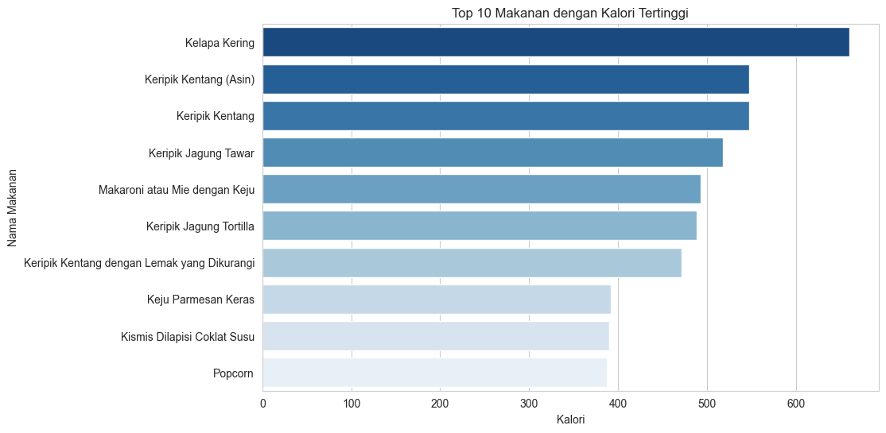
GAMBAR 5.1 Top 10 Makanan dengan Kandungan Kalori Tertinggi
Interpretasi: Berdasarkan hasil analisis, Kelapa Kering merupakan makanan dengan kandungan kalori tertinggi pada dataset, yaitu sekitar 660 kalori per porsi acuan. Selain itu, berbagai jenis makanan ringan seperti keripik kentang, keripik jagung, dan makaroni atau mi dengan keju juga termasuk dalam kelompok makanan dengan kandungan kalori tinggi.
Temuan ini menunjukkan bahwa makanan olahan dan makanan ringan cenderung memiliki kepadatan energi yang lebih tinggi dibandingkan jenis makanan lainnya. Informasi ini penting sebagai dasar edukasi bagi orang tua dalam mengontrol konsumsi makanan berkalori tinggi agar kebutuhan energi anak tetap terpenuhi secara seimbang.

5.2 Kategori Makanan dengan Rata-rata Kandungan Gula Tertinggi
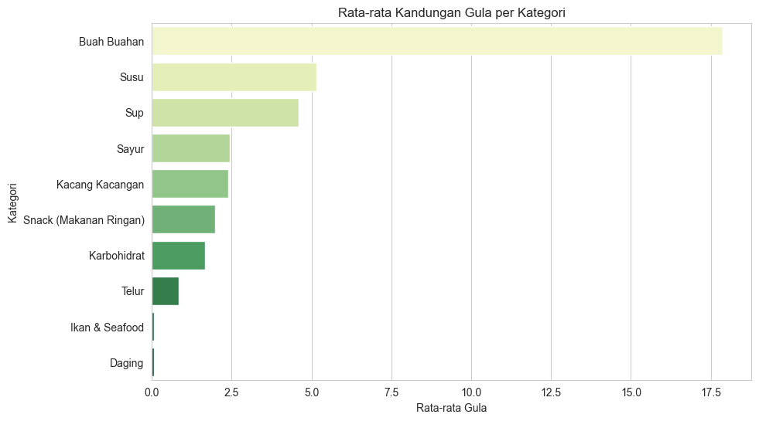
GAMBAR 5.2 Rata-rata Kandungan Gula per Kategori Makanan

Interpretasi: Hasil analisis menunjukkan bahwa kategori Buah Buahan memiliki rata-rata kandungan gula tertinggi dibandingkan kategori lainnya, dengan nilai sekitar 18 gram. Posisi berikutnya ditempati oleh kategori Susu dan Sup, meskipun dengan nilai yang jauh lebih rendah.

Tingginya kandungan gula pada kategori buah-buahan umumnya berasal dari gula alami (fruktosa) yang secara alami terkandung dalam buah. Temuan ini menunjukkan bahwa kandungan gula dalam makanan anak tidak selalu berasal dari makanan ringan atau makanan olahan, tetapi juga dapat ditemukan pada sumber pangan alami. Oleh karena itu, pemantauan konsumsi gula tetap perlu dilakukan untuk menjaga pola makan yang seimbang.

5.3 Hubungan antara Kandungan Lemak dan Kalori
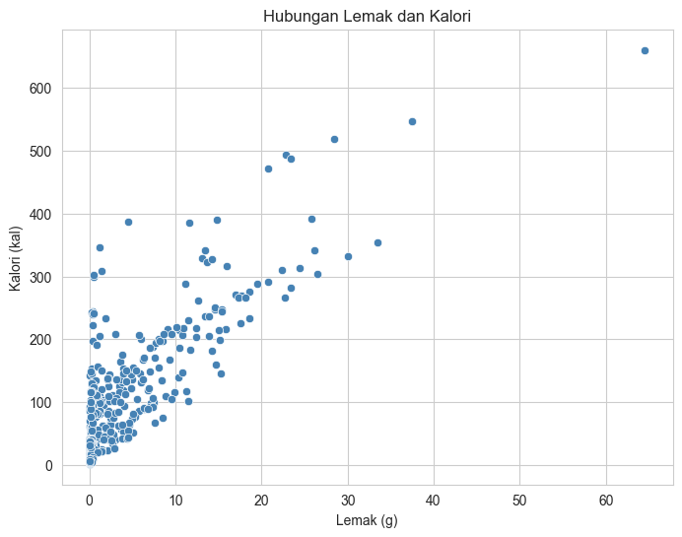
GAMBAR 5.3 Scatter Plot Hubungan Lemak dan Kalori
Interpretasi: Berdasarkan scatter plot, terlihat adanya hubungan positif antara kandungan lemak dan jumlah kalori pada makanan. Semakin tinggi kandungan lemak suatu makanan, maka cenderung semakin tinggi pula jumlah kalorinya.
Pola ini terlihat dari sebaran titik yang membentuk tren meningkat dari kiri bawah ke kanan atas. Hal tersebut sesuai dengan konsep ilmu gizi bahwa lemak merupakan zat gizi dengan densitas energi tertinggi, yaitu sekitar 9 kalori per gram, lebih tinggi dibandingkan protein dan karbohidrat yang masing-masing menghasilkan sekitar 4 kalori per gram.

Temuan ini dapat dimanfaatkan dalam sistem GiziKu untuk memberikan peringatan atau rekomendasi konsumsi makanan yang lebih seimbang berdasarkan kandungan energi dan lemaknya.

5.4 Variasi Kandungan Nutrisi pada Dataset
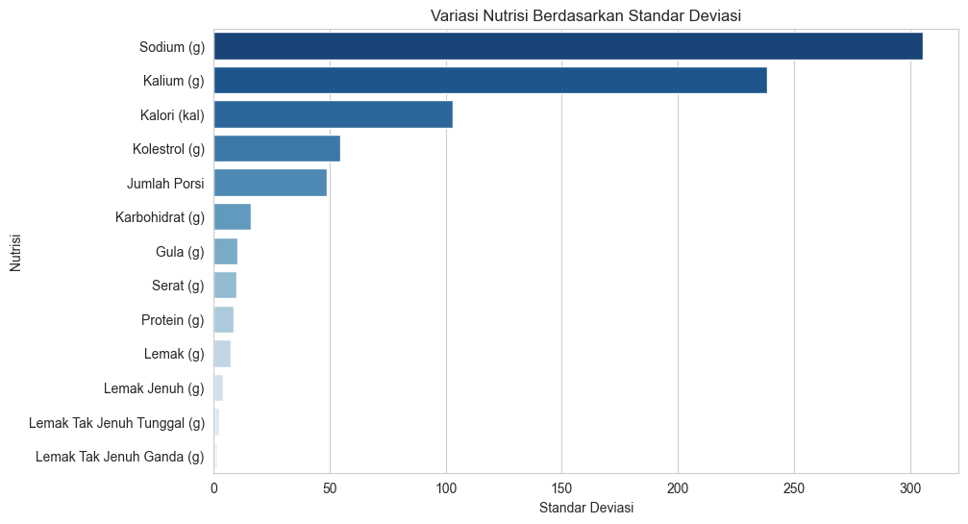
GAMBAR 5.4 Variasi Nutrisi Berdasarkan Standar Deviasi
Interpretasi: Hasil analisis menunjukkan bahwa Sodium (Natrium) memiliki nilai standar deviasi tertinggi dibandingkan nutrisi lainnya, diikuti oleh Kalium dan Kalori. Tingginya standar deviasi menunjukkan bahwa kandungan natrium pada makanan dalam dataset sangat bervariasi antar jenis makanan.
Sebaliknya, nutrisi seperti lemak tak jenuh tunggal, lemak tak jenuh ganda, dan lemak jenuh memiliki variasi yang relatif lebih kecil. Variasi nutrisi yang tinggi mengindikasikan bahwa terdapat perbedaan kandungan gizi yang cukup besar antar makanan, sehingga pemilihan menu yang tepat menjadi penting untuk memenuhi kebutuhan gizi anak secara seimbang.

Temuan ini juga memberikan gambaran bahwa sistem rekomendasi pada GiziKu perlu mempertimbangkan variasi kandungan nutrisi agar rekomendasi makanan yang diberikan lebih akurat dan sesuai kebutuhan pengguna.

5.5 Analisis Pemenuhan AKG Simulasi Menu Harian
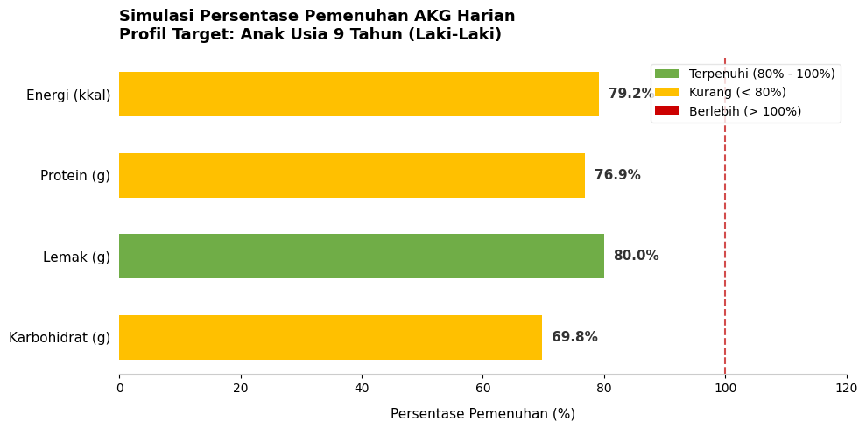
GAMBAR 5.5 Bar chart persentase pemenuhan AKG per makronutrien pada simulasi menu harian anak usia 9 tahun
Berdasarkan hasil visualisasi pada gambar 5.5 simulasi menu harian khas anak usia 9 tahun (laki-laki) menunjukkan bahwa hanya kecukupan Lemak yang telah mencapai batas aman kategori terpenuhi, yaitu tepat di angka 80,0%. Sebaliknya, asupan Energi (79,2%), Protein (76,9%), dan Karbohidrat (69,8%) masih berada dalam kategori kurang (< 80%).
Ketertinggalan pemenuhan karbohidrat dan energi ini menjadi landasan kuat bagi sistem GiziKu untuk mengoptimalkan fitur rekomendasi menu piring makanan anak. Tujuannya adalah membantu para ibu dalam memilih kombinasi lauk-pauk lokal yang dapat mendongkrak asupan energi dan protein tanpa memicu kelebihan (over-consumption) pada sektor lemak.

BAB 6. A/B TESTING

6.1 Desain Eksperimen dan Metodologi Sistem GiziKu
Untuk memastikan platform GiziKu dapat diandalkan secara klinis sekaligus efisien dari sudut pandang pengalaman pengguna (user experience), evaluasi eksperimental dilakukan melalui pendekatan Multi-Eksperimen Terfragmentasi. Pengujian tidak hanya difokuskan pada salah satu fungsionalitas antarmuka, melainkan dibagi ke dalam tiga lini eksperimen independen yang merepresentasikan validasi menyeluruh terhadap arsitektur sistem GiziKu:
- Eksperimen I (Analisis Kandungan Nutrisi Makanan Anak): Memvalidasi sebaran data asupan sodium untuk menetapkan batas atas (warning threshold) otomatis pada fitur identifikasi makanan anak. (Penanggung Jawab: Eka Sriyulianti Makami).
- Eksperimen II (Validasi Segmentasi Database AKG): Memvalidasi akurasi logika penapisan database gizi Andrafarm untuk kelompok fisiologis khusus guna memastikan personalisasi rekomendasi gizi aman secara klinis. (Penanggung Jawab: Cinta Wardana).
- Eksperimen III (Evaluasi Efisiensi Antarmuka Core GiziKu): Menguji performa produk end-to-end dengan membandingkan waktu pencatatan gizi (Time-on-Task) antara metode konvensional dan otomatisasi AI. (Penanggung Jawab: Tim Data Science).

6.2 Eksperimen I: Analisis Kandungan Komparatif Sodium pada Makanan

Anak
Eksperimen pertama ini mengevaluasi sebaran data asupan sodium (natrium) pada dataset final hasil proses Exploratory Data Analysis (EDA) yang mencakup berbagai kategori makanan anak. Validasi statistik ini digunakan sebagai landasan empiris untuk membangun fitur Smart Warning System (peringatan otomatis) ketika model Computer Vision GiziKu mendeteksi anak mengonsumsi makanan dengan kadar natrium kritis.

6.2.1 Prosedur Uji Asumsi Klasik
Sebelum dilakukan uji komparatif, dilakukan uji normalitas menggunakan metode Shapiro-Wilk Test terhadap variabel kadar sodium dari kedua kelompok sampel, yaitu Kelompok A (Kontrol: Makanan Segar, n = 174) dan Kelompok B (Eksperimen: Makanan Olahan, n = 65).
- Hasil Uji Normalitas: Kedua kelompok menunjukkan nilai p-value < 0.05, yang menegaskan bahwa data tidak terdistribusi secara normal.
- Keputusan Metodologi: Karena asumsi distribusi normal tidak terpenuhi, pengujian hipotesis dialihkan menggunakan uji non-parametrik Mann-Whitney U Test (one-tailed) untuk membandingkan nilai median kelompok secara kuat (robust) terhadap pencilan (outliers).

6.2.2 Hasil Pengujian Statistik dan Interpretasi
Pengujian dirancang untuk membuktikan secara empiris bahwa makanan olahan memiliki kadar sodium yang jauh lebih tinggi dibandingkan makanan segar. Hasil kalkulasi dari komputasi menunjukkan parameter inferensial berikut:
- Nilai P-Value: 0.000000 (p < 0.001, Signifikan secara mutlak).
- Cliff's Delta (delta): -0.5696 ( Masuk dalam kategori Large Effect (Efek Besar)).
- 95% Confidence Interval (Hodges-Lehmann): [197.0, 415.0] mg.
- Statistical Power: 100.0% (Menandakan risiko Type II Error terkontrol sepenuhnya).
- Perbandingan Median: Median Kelompok Makanan Segar hanya sebesar 11.00 mg/porsi, sedangkan Median Kelompok Makanan Olahan melonjak drastis hingga 415.00 mg/porsi.
- Keputusan Statistik: Hipotesis Nol (H_0) ditolak secara mutlak. Terdapat bukti statistik yang sangat kuat dan signifikan bahwa produk makanan olahan di dalam dataset GiziKu membawa kandungan sodium yang jauh lebih tinggi dibanding makanan segar. Nilai Cliff's Delta yang besar (0.570) menegaskan bahwa perbedaan ini memiliki makna praktis yang masif di dunia nyata, bukan sekadar kebetulan angka statistik belaka. Interpretasi hasil ini bersifat asosiatif, bukan kausal, sehingga generalisasi di luar cakupan karakteristik dataset harus dilakukan dengan penuh kehati-hatian.

6.2.3 Implikasi terhadap Fitur Aplikasi GiziKu
Kesenjangan nilai median yang mencapai lebih dari 37 kali lipat ini memberikan pembenaran ilmiah (scientific justification) yang solid bagi tim untuk mengimplementasikan fungsionalitas berikut pada sistem:
- Sistem Peringatan Sodium Berbasis Kategori: Aplikasi akan langsung memicu notifikasi peringatan (Smart Warning) jika pengguna memindai makanan yang masuk dalam klaster olahan/snack lewat kamera AI.
- Fitur Substitusi Cerdas: Sistem secara otomatis merekomendasikan alternatif makanan segar dengan kandungan sodium rendah (berdasarkan rentang batas bawah median 11.00 mg) yang setara secara kalori untuk dikonsumsi anak.
- Thresholding Empiris: Penentuan batas atas ambang bahaya sodium pada algoritma backend GiziKu kini dikonfigurasi menggunakan nilai batas nyata dari distribusi data empiris hasil eksperimen ini.

6.3 Eksperimen II: Validasi Komparatif Segmentasi Database AKG Indonesia
Eksperimen kedua bertujuan menguji keandalan mesin kalkulator gizi dalam memproses referensi Angka Kecukupan Gizi (AKG) Kemenkes RI yang bersumber dari dataset AKG Indonesia. Fokus pengujian ditekankan pada akurasi pemisahan kebutuhan makronutrisi (protein) pada dua kelompok usia anak yang berada di jenjang transisi pendidikan dasar, yaitu anak usia 7–9 tahun versus anak usia 10–12 tahun (laki-laki).

6.3.1 Hipotesis Statistik & Uji Validitas
- Hipotesis Nol (H_0): Tidak terdapat perbedaan rata-rata kebutuhan protein yang signifikan antara kelompok anak usia 7–9 tahun dan anak usia 10–12 tahun (laki-laki) di dalam database.
- Hipotesis Alternatif (H_1): Terdapat perbedaan signifikan kebutuhan protein antara kelompok usia 7–9 tahun dan 10–12 tahun (laki-laki), dengan arah satu sisi (one-tailed):μ_protein​(7–9 th) < μ_protein​(10–12 th L)
Metode pengujian yang digunakan adalah Welch's t-test (one-tailed, independent samples) dipilih karena tidak mengasumsikan kesamaan variansi antar kelompok dengan hasil parameter inferensial sebagai berikut:
Parameter | Nilai
Mean Kelompok A (7-9 th) | 40,1 g (SD = 6,8)
Mean Kelompok B (10-12 th L) | 50,1 g (SD = 7,4)
Selisih Mean (A - B) | -10,1 g
95% CI Selisih | -11,5 ; -8,7
t-statistic | -14,1630
p-value | 1,98 × 10⁻³⁷
Cohen's d | -1,4163 (Kategori: Besar)

6.3.2 Analisis Kritik Distribusi Data & Ukuran Sampel (Sample Size)
Nilai p-value = 1,98 × 10⁻³⁷ (jauh di bawah ambang α = 0,05) menghasilkan keputusan Tolak H_0, yang mengkonfirmasi secara statistik bahwa terdapat perbedaan nyata dan signifikan antara kebutuhan protein kedua kelompok usia tersebut. Temuan ini diperkuat oleh nilai Cohen's d = −1,4163 yang masuk kategori large effect, menandakan perbedaan ini bukan sekadar artefak statistik, melainkan perbedaan yang bermakna secara klinis dan praktis.
Simulasi populasi dilakukan dengan n=200 anak per kelompok menggunakan variabilitas Gaussian sebesar ±15% di atas nilai standar AKG, dengan random seed tetap (seed = 42) untuk menjamin reproducibility hasil. Total observasi mencakup 800 baris data lintas empat kelompok demografis (4–6 th, 7–9 th, 10–12 th laki-laki, 10–12 th perempuan).
Secara deskriptif komparatif, anak 10–12 tahun (laki-laki) membutuhkan protein harian sebesar 50 g — lebih tinggi 25% dibandingkan kelompok 7–9 tahun yang hanya membutuhkan 40 g. Lonjakan ini mencerminkan fase akselerasi pertumbuhan muskuloskeletal yang terjadi pada masa prapubertas dan merupakan salah satu transisi gizi paling kritis dalam rentang usia sekolah dasar.

6.3.3 Rekomendasi Fitur GiziKu
Berdasarkan konfirmasi statistik di atas, sistem aplikasi mengambil langkah-langkah teknis berikut:
- Segmentasi Meal Plan Wajib (Prioritas Tinggi). Algoritma backend mengisolasi referensi protein untuk setiap kelompok usia agar tidak saling tercampur. Meal plan dipisahkan menjadi dua klaster berbeda: SD Kelas 1–3 (rentang 7–9 tahun, target protein ≥ 40 g/hari) dan SD Kelas 4–6 laki-laki (rentang 10–12 tahun, target protein ≥ 50 g/hari), dengan threshold badge "Protein Cukup" yang dikalibrasi secara independen per klaster.
- Threshold Notifikasi Berbeda Per Kelompok (Prioritas Tinggi). Hasil Hipotesis 1 (energi), Hipotesis 2 (protein), dan Hipotesis 5 (karbohidrat via ANOVA) secara konsisten menunjukkan bahwa seluruh makronutrisi utama berbeda signifikan antar kelompok usia. Oleh karena itu, sistem wajib menetapkan target harian yang berbeda per profil pengguna, bukan menggunakan satu nilai universal.
- Input Usia Wajib di Onboarding (Prioritas Tinggi). Mengingat 5 dari 6 hipotesis yang diuji menghasilkan keputusan Tolak H0H_0 H0​, input usia pada tahap registrasi bukan fitur opsional, melainkan prasyarat fundamental untuk keakuratan seluruh rekomendasi gizi di dalam aplikasi.

BAB 7. REKAYASA MODEL AI & COMPUTER VISION

7.1 Arsitektur Model
Model dibangun menggunakan TensorFlow Functional API untuk memastikan fleksibilitas arsitektur kustom. Pilihan ini memungkinkan penggunaan multi-input, shared layers, dan skip connections yang tidak tersedia pada Sequential API. Struktur arsitektur utama meliputi:
- Input Layer & Preprocessing: Menerima gambar berukuran 224 × 224 × 3 (RGB), yang diawali dengan layer Rescaling.
- Blok Konvolusi 1–3: Terdiri dari layer Conv2D (berturut-turut dengan 32, 64, dan 128 filter) yang masing-masing langsung diikuti oleh layer MaxPooling2D. (Catatan: Tidak ada layer BatchNormalization pada gambar).
- Flatten Layer: Mengubah feature map 2D menjadi vektor 1D, menghasilkan output berukuran 86.528. (Menggantikan Global Average Pooling).
- Dense Layer & Dropout: Menggunakan Dense Layer dengan 128 unit (bukan 256), dilanjutkan dengan layer Dropout untuk regularisasi.
- Output Layer: Dense Layer terakhir memiliki 13 neuron, yang menunjukkan model ini memprediksi 13 kelas/kategori yang berbeda.

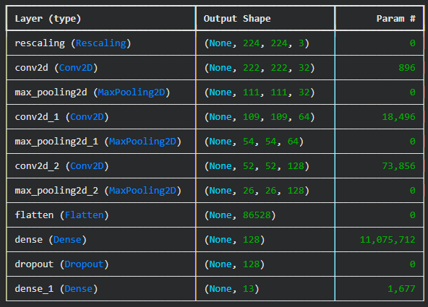
GAMBAR 7.1 Diagram arsitektur model CNN kustom GiziKu (layer-by-layer)

7.2 Komponen Kustom Lanjutan
Untuk memenuhi persyaratan teknis, tim mengimplementasikan Custom Callback bernama EarlyStoppingWithLogging. Callback ini mewarisi tf.keras.callbacks.Callback dan memonitor validation accuracy dengan:
- Menghentikan pelatihan otomatis jika tidak ada peningkatan val_accuracy dalam 8 epoch berturut-turut (patience=8).
- Menyimpan log performa per epoch ke file CSV untuk analisis post-training.
- Menampilkan notifikasi di konsol saat kondisi early stopping terpicu.
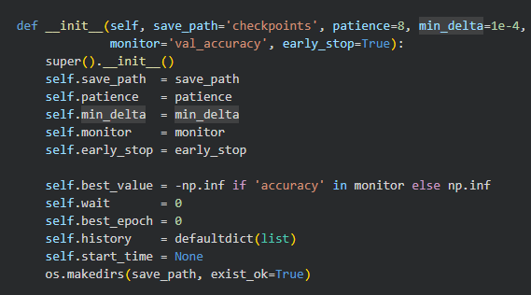
GAMBAR 7.2 Cuplikan kode implementasi Custom Callback EarlyStoppingWithLogging
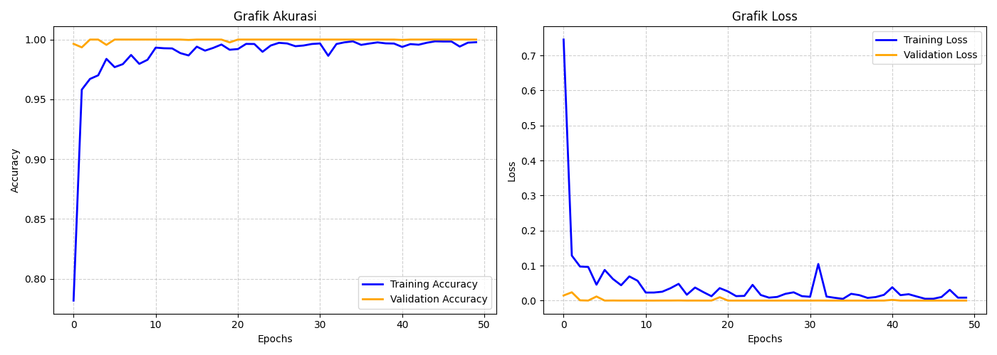
GAMBAR 7.3 Grafik training & validation accuracy/loss selama pelatihan model

7.3 Ekspor Model & Proses Inferensi
Setelah proses pelatihan selesai, model diekspor dan disimpan dalam format .keras untuk memastikan kompatibilitas dengan TensorFlow 2.x serta memudahkan integrasi ke dalam sistem GiziKu.

Model yang telah disimpan kemudian digunakan pada tahap inferensi untuk melakukan klasifikasi makanan berdasarkan gambar yang diunggah pengguna. Hasil prediksi berupa kelas makanan dan tingkat kepercayaan (confidence score) yang selanjutnya digunakan untuk menampilkan informasi nutrisi yang sesuai.
Berikut alur inferensi model:
- Pengguna mengunggah atau mengambil foto makanan melalui aplikasi.
- Gambar dipreproses dengan melakukan resize menjadi 224 × 224 piksel sebelum dimasukkan ke model .
- Model CNN melakukan prediksi dan menghasilkan kelas makanan beserta confidence score.
- Hasil prediksi dikirim ke sistem untuk mengambil data nutrisi yang sesuai dari database referensi.
- Informasi nilai gizi ditampilkan kepada pengguna dan dapat digunakan untuk memantau pemenuhan kebutuhan gizi harian anak.
BAB 8. DASHBOARD MONITORING STREAMLIT

8.1 Deskripsi Fitur Dashboard
Dashboard monitoring dibangun menggunakan Streamlit dan menyajikan informasi perkembangan gizi anak secara interaktif. Halaman utama dashboard mencakup:
- Sidebar Konsultasi Profil Anak & Kalkulator AKG Dinamis: Fitur ini mendeteksi kebutuhan gizi personal anak berdasarkan jenis kelamin (Laki-laki/Perempuan) dan rentang usia sekolah (6 tahun, 7–9 tahun, dan 10–12 tahun). Sistem secara otomatis menyaring (filtering) dataset AKG untuk memunculkan target harian ideal anak, yang meliputi:
- Tenaga Fisik (Kalori): Disesuaikan secara dinamis per kelompok umur.
- Nutrisi Tumbuh Kembang (Protein): Disesuaikan secara dinamis per kelompok umur.
- Batas Aman Gula: Ditetapkan pada batas aman maksimal 25 gram per hari sebagai warning system.
- Kalkulator Porsi & Rapor Kesehatan Menu Harian: Orang tua dapat memilih satu atau beberapa jenis makanan yang dikonsumsi anak dalam sehari menggunakan komponen multi-select. Sistem akan langsung menjumlahkan total Kalori, Protein, dan Gula secara otomatis, lalu menampilkan persentase pemenuhan AKG menggunakan komponen st.metric. Fitur ini dilengkapi dengan Logika Evaluasi Rapor Otomatis:
- Status Peringatan Gula Tinggi (Error/Waspada): Aktif jika total konsumsi gula pilihan melebihi 25 gram, disertai edukasi bahaya karies gigi dan penurunan fokus belajar anak di kelas.
- Status Defisit Protein (Warning/Tips): Aktif jika total energi tercukupi namun kandungan protein masih di bawah 25% dari target harian, disertai saran penambahan lauk (telur, daging, atau susu).
- Status Gizi Seimbang (Success): Aktif jika seluruh komponen kalori pas dan kadar gula berada di ambang aman.
- Panduan Grafik Kelompok Jajanan Sehat (Analisis Distribusi): Visualisasi data interaktif yang dibangun menggunakan pustaka Plotly Express, terbagi menjadi dua tab visual:
- Tab Analisis Sebaran Zat Gizi: Menampilkan Histogram (px.histogram) interaktif untuk melihat persebaran jumlah jenis makanan berdasarkan kadar komponen gizi pilihan (Kalori, Protein, atau Gula).
- Tab Perbandingan Kategori Makanan: Menampilkan Bar Chart bergradasi (px.bar) yang mengelompokkan makanan berdasarkan kategorinya, lalu mengurutkannya secara rata-rata untuk mengetahui klaster makanan penimbun gula tertinggi atau penyedia protein terbaik.
- Kamus Gizi Lengkap Makanan Anak: Fitur pencarian berbasis teks (text input) yang memungkinkan orang tua mengetikkan nama makanan tertentu (seperti Biskuit, Susu, atau Pisang). Sistem akan melakukan pemfilteran tabel dataframe secara instan dan menampilkan rincian takaran porsi beserta nilai gizi makro lengkap.

8.2 Deployment & Aksesibilitas
Dashboard di-deploy secara publik melalui Streamlit Cloud sehingga dapat diakses oleh siapapun tanpa instalasi lokal. Tautan aktif deployment:
https://dashboard-giziku-kenqy6bm9hyq8gq7typxrc.streamlit.app/#fitur-3-kamus-gizi-lengkap-anak
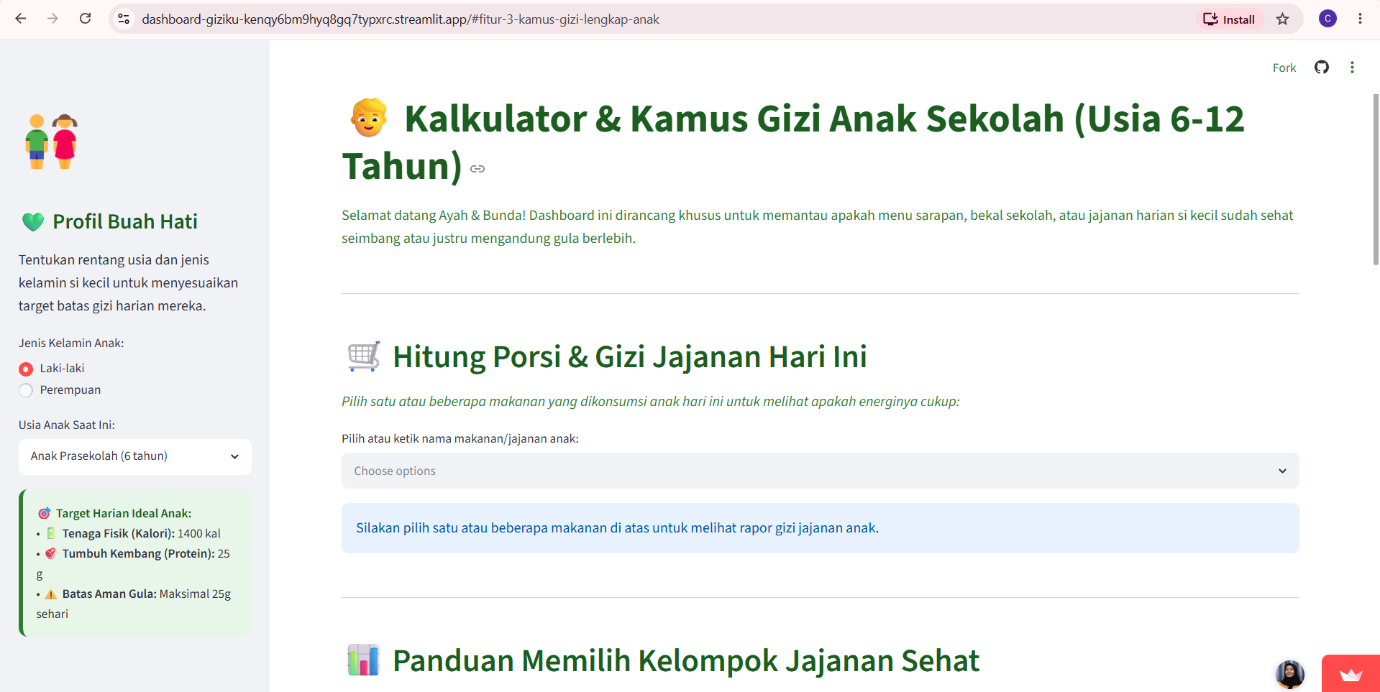
GAMBAR 8.1 Antarmuka utama dashboard Streamlit GiziKu
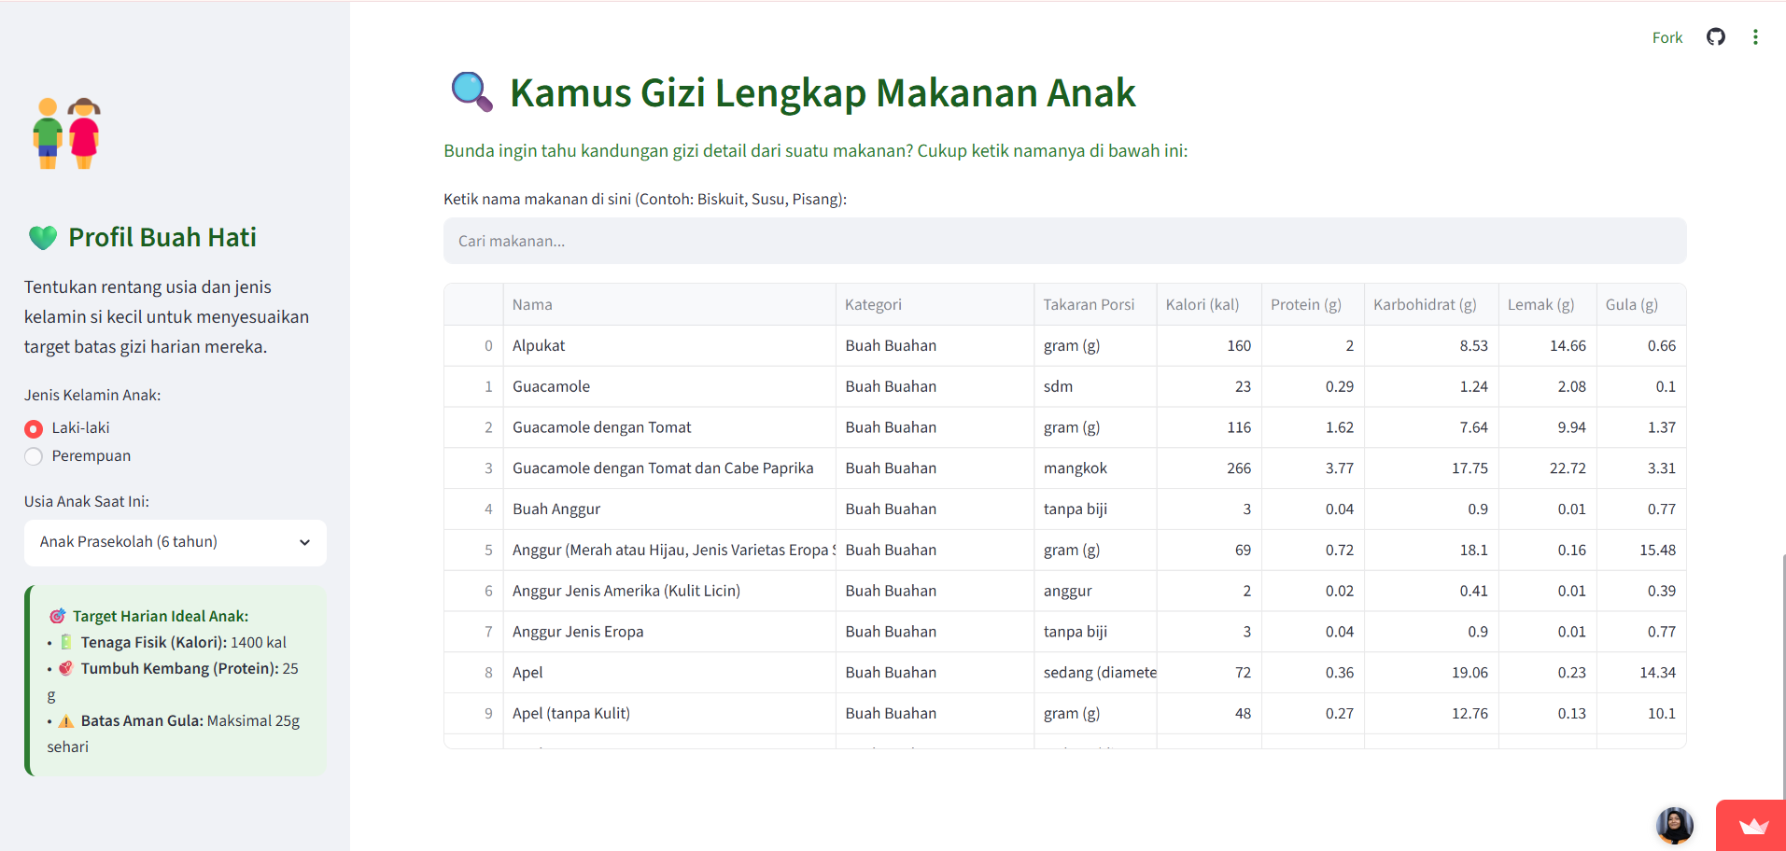
GAMBAR 8.2 Fitur Kamus Gizi Lengkap dengan Mekanisme Pencarian Instan (Real-time Text Filtering) untuk Data Komparatif Lauk dan Jajanan

BAB 9. INTEGRASI SISTEM & APLIKASI WEB GIZIKU

9.1 Arsitektur Sistem (Fullstack)
Sistem GiziKu menggunakan arsitektur integrasi hibrida yang menghubungkan seluruh komponen secara seamless:
- Front-End: React.js, antarmuka pengguna responsif dengan halaman profil anak, misi harian, kamera/upload foto, input gambar manual, dan visualisasi gizi.
- Back-End: Express.js (Node.js), REST API server yang menangani routing, autentikasi, dan orkestrasi logika bisnis.
- Model AI: Python (FastAPI/Flask), microservice terpisah yang menerima gambar via HTTP POST dan mengembalikan prediksi label makanan.
- Database: PostgreSQL, penyimpanan relasional untuk data pengguna, profil anak, riwayat makan, dan salinan lokal database gizi.

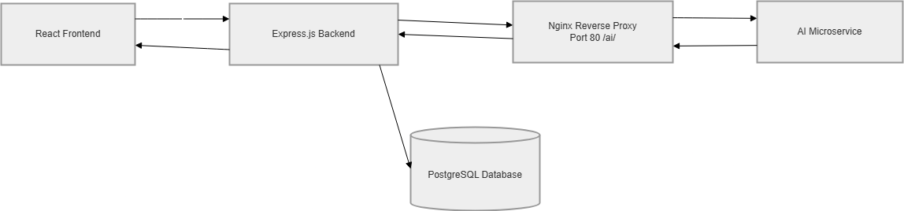
GAMBAR 9.1 Diagram alur arsitektur sistem GiziKu: React → Express.js → AI Microservice → PostgreSQL

9.2 Evaluasi Sistem
Pengujian fungsionalitas sistem dilakukan menggunakan metode Black-box Testing. Berikut ringkasan hasil pengujian:

No. | Skenario Uji | Input | Ekspektasi | Hasil
1. | Login & autentikasi | Email password | Token JWT diterima | Lulus
2. | Registrasi | Username, email dan password | Data user masuk ke dalam database
3. | Upload foto makanan | Foto pisang | Gambar terdeteksi, gizi tampil | Lulus
4. | Upload foto makanan dan menyelesaikan misi | Foto pisang | Gambar terdeteksi dan misi terselesaikan dan xp user bertambah | Lulus
5. | Input nama makanan manual | Nama makanan | Berhasil menampilkan gizi dari nama makanan
6. | Tambah profil anak | Data anak baru | Profil berhasil tampil dan tersimpan | Lulus
7. | Hitung AKG harian | 3 item makanan | Progress bar berjalan dan terupdate | Lulus
8. | Tambah Standar Nutrisi | Umur minimal, umur maksimal, gender, dan nutrisinya | Data berhasil muncul dan tersimpan di database | Lulus
9. | Tambah Data Makanan | Nama makanan, jenis, porsi, dan nutrisinya | Data berhasil muncul dan tersimpan di database | Lulus
10. | Tambah Data Rank | Minimal xp, maximal xp, nama rank, dan icon rank | Data berhasil muncul dan tersimpan di database | Lulus
11. | Tambah Data Misi | Nama makanan, deskripsi, dan jumlah xp | Data berhasil muncul dan tersimpan di database | Lulus

Seluruh fungsi utama berjalan stabil tanpa crash selama pengujian. Hasil ini mengkonfirmasi kesiapan sistem untuk fase deployment awal.
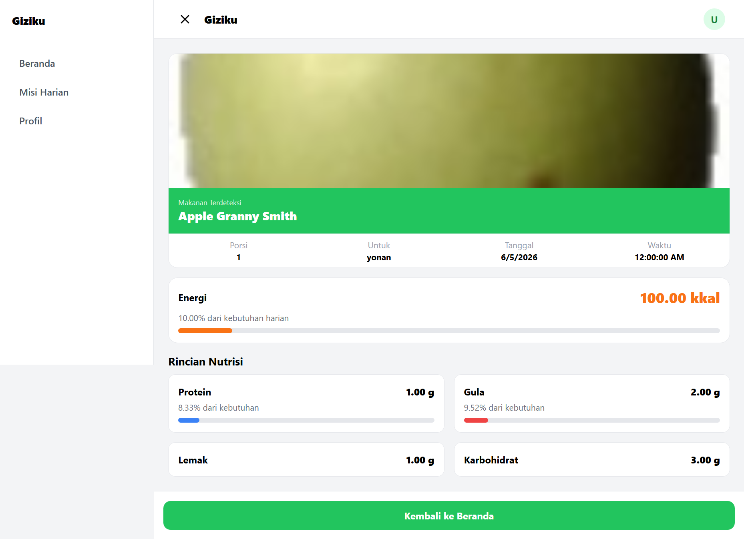
GAMBAR 9.2 Screenshot aplikasi web saat sukses melakukan inferensi gambar makanan real-time

BAB 10. KESIMPULAN & REKOMENDASI FUTURE ROADMAP

10.1 Kesimpulan
Berdasarkan seluruh proses yang telah dilaksanakan, berikut ringkasan jawaban atas tiga Research Questions utama:
- RQ1 (Model CV Kustom): Model Computer Vision berbasis TensorFlow Sequential API (atau Functional API jika kodenya sudah diubah) berhasil dibangun dan dilatih untuk mengklasifikasikan makanan lokal Indonesia. Implementasi Custom Callback memenuhi persyaratan komponen kustom lanjutan.
- RQ2 (Integrasi Database Lokal): Database TKPI dan Andrafarm berhasil diintegrasikan ke dalam sistem melalui modul entity matching berbasis fuzzy string matching, memungkinkan pemetaan otomatis prediksi AI ke nilai gizi yang akurat.
- RQ3 (Dashboard Real-Time): Dashboard Streamlit interaktif berhasil dibangun dan di-deploy secara publik, menyajikan visualisasi perkembangan gizi anak yang mudah dipahami ibu beserta sistem peringatan defisit otomatis.

10.2 Keterbatasan Sistem
- Akurasi deteksi gambar sangat bergantung pada kualitas kamera dan kondisi pencahayaan saat pemotretan.
- Model saat ini menggunakan pendekatan klasifikasi satu label, sehingga performanya optimal pada makanan tunggal dan belum mendukung pemisahan porsi multi-objek yang kompleks dalam satu piring.
- Database gizi belum mencakup seluruh variasi makanan dari berbagai daerah di Indonesia.

10.3 Future Roadmap
- Evolusi Model AI: Migrasi dari Image Classification ke Object Detection (seperti YOLOv8) untuk mendeteksi banyak jenis makanan sekaligus dalam satu piring secara akurat.
- Optimasi efisiensi model menggunakan TensorFlow Lite untuk deployment mobile yang lebih ringan dan cepat.
- Implementasi TensorFlow Serving untuk skalabilitas inferensi model pada skala pengguna yang lebih besar.
- Pengujian performa server (Load Testing) menggunakan tools seperti Locust atau k6 untuk memastikan stabilitas saat peak traffic.
- Ekspansi database makanan dengan crowdsourcing komunitas untuk memperluas cakupan pangan lokal daerah.
- Integrasi fitur konsultasi dengan ahli gizi bersertifikat melalui platform in-app.

DAFTAR PUSTAKA
Lestari, D. (2024). Pola konsumsi pangan dan status gizi anak usia sekolah di perkotaan Indonesia. Jurnal Gizi dan Pangan Indonesia, 12(2), 45-58.
Mouw, E., dkk. (2022). Faktor-faktor yang berhubungan dengan status gizi kurang pada anak sekolah dasar: Peran konsumsi jajanan tidak sehat. Jurnal Kesehatan Masyarakat, 10(1), 112-125.
Peraturan Menteri Kesehatan Republik Indonesia Nomor 28 Tahun 2019 tentang Angka Kecukupan Gizi yang Dianjurkan untuk Masyarakat Indonesia.
Wakanno, R., & Frisca, M. (2025). Double burden of malnutrition pada anak usia sekolah: Tantangan dan strategi intervensi gizi di Indonesia. Jurnal Nutrisi Klinik, 8(1), 23-37.

LAMPIRAN

Lampiran A. Repositori GitHub
Seluruh source code proyek GiziKu tersedia secara publik di:
https://github.com/YonanPrasetyo/Giziku
Link Google Drive Penyimpanan Model AI: MODEL

Lampiran B. Pembagian Tugas Anggota Tim

Nama | Peran | Tanggung Jawab Utama
Rich Rona Marpaung | AI Engineer | Arsitektur model CV, training, evaluasi model
Tiara Azzahra | AI Engineer | Data gathering, augmentasi, entity matching
Cinta Wardana | Data Scientist | EDA, visualisasi, A/B testing, business insights, dashboard Streamlit
Eka Sriyulianti Makami | Data Scientist | Data wrangling, database gizi, data dictionary
Yonan Prasetyo | Fullstack Dev | Back-end Express.js, REST API, PostgreSQL, Front-end React, deployment

Lampiran C. Dokumentasi Source Code Inti
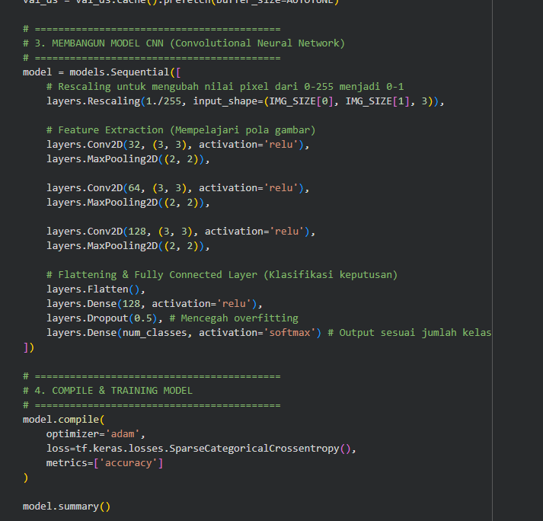
LAMPIRAN C.1 Cuplikan kode arsitektur model TensorFlow Functional API

